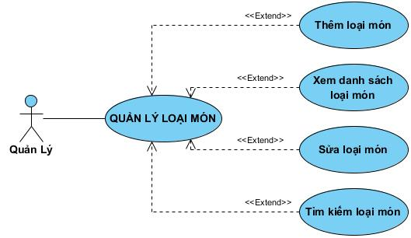

Đặc tả usecase loại món

|  |  |
| --- | --- |
| Tên Usecase | Quản lý loại món |
| Tác nhân | Quản lý |
| Tóm tắc | Use-case này cho người quản trị quản lý thông tin các loại món trong cơ sở dữ liệu của hệ thống. Bao gồm: xem loại món, thêm loại món, chỉnh sửa loại món. |
| Dòng sự kiện chính: | 1. Usecase bắt đầu khi người quản lý muốn xem, thêm mới, chỉnh sửa loại món, tìm kiếm loại món.  2. Hệ thống hiển thị loại món trong hệ thống và yêu cầu người quản lý chọn chức năng muốn thực hiện. Sau khi chọn chức năng, một trong các luồng phụ tương ứng sau được thực hiện:  2.1 Nếu người quản lý muốn thêm: luồng phụ được thực hiện.  2.2 Nếu người quản lý muốn chỉnh sửa: luồng phụ chỉnh sửa được thực hiện.  **Luồng phụ thêm:** Hệ thống yêu cầu nhập đầy đủ các thông tin của loại món mới, sau đó chọn chức năng thêm.  * Nếu thành công: thông tin sẽ lưu vào cơ sở dữ liệu và thông báo ra màn hình.  * Nếu thất bại: thông báo ra màn hình lý do thất bại và trở lại màn hình thêm loại  **Luồng phụ chỉnh sửa:** Chọn loại món cần chỉnh sửa và hệ thống hiển thị đầy đủ các thông tin cần thiết để tiến hành việc chỉnh sửa. Sau khi thay đổi thì sẽ chọn chức năng chỉnh sửa.  * Nếu thành công: hệ thống sẽ lưu và thông báo ra màn hình.  * Nếu thất bại: thông báo ra màn hình lý do thất bại và trở lại màn hình. |
| Dòng sự kiện phụ: | Không có |
| Tiền sự kiện | Người dùng phải đăng nhập vào hệ thống với quyền Quản lý rồi mới thực hiện được các chức năng tương ứng trong quản lý loại món. |
| Hậu sự kiện | Nếu use case thành công thì thực hiện được chức năng tương ứng và được cập nhật vào cơ sở dữ liệu. Nếu thất bại thông tin loại món không có gì thay đổi. |

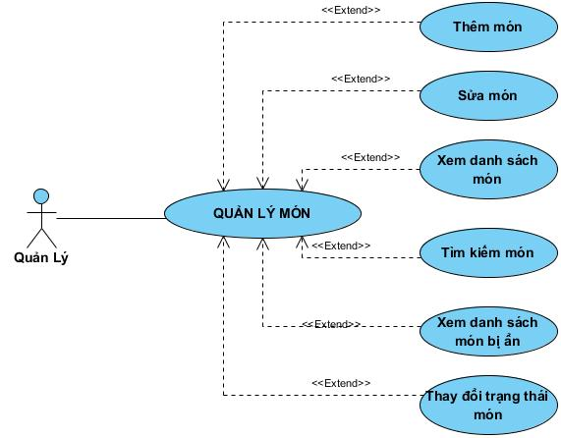

|  |  |
| --- | --- |
| Tên Usecase | Quản lý món |
| Tác nhân | Quản lý |
| Tóm tắc | Use case này cho người quản trị quản lý thông tin các món trong cơ sở dữ liệu của hệ thống. Bao gồm các thao tác: thêm mới, thay đổi thông tin sản phẩm, cập nhật trạng thái món trong hệ thống, xem danh sách món, xem danh sách món bị ẩn, tìm kiếm món. |
| Dòng sự kiện chính: | 1. Usecase bắt đầu khi người quản lý bắt đầu thêm mới, thay đổi thông tin món, cập nhật trạng thái món trong hệ thống.  2. Hệ thống hiển thị danh sách các món trong hệ thống và yêu cầu người quản lý chọn chức năng muốn thực hiện. Sau khi chọn chức năng, một trong các luồng phụ tương ứng sau được thực hiện.  2.1 Nếu người quản lý muốn thêm: luồng phụ thêm được thực hiện.  2.2 Nếu người quản lý muốn sửa: luồng phụ sửa được thực hiện.  2.3 Nếu người quản lý muốn cập nhật trạng thái: luồng phụ cập nhật trạng thái được thực hiện.  **Luồng phụ thêm**: Hệ thống yêu cầu nhập đầy đủ các thông tin của món cần thêm, sau đó chọn chức năng thêm.  * Nếu thành công: thông tin sẽ được nhập vào hệ thống và thông báo ra màn hình.  * Nếu thất bại: thông báo ra màn hình lý do thất bại và trở lại màn hình.  **Luồng phụ sửa**: Chọn món cần sửa và hệ thống hiển thị đầy đủ các thông tin cần thiết để tiến hành việc sửa, sau khi lựa chọn một số thay đổi thì sẽ chọn chức năng sửa để tiến hành thực hiện.  * Nếu thành công: hệ thống sẽ lưu và thông báo ra màn hình.  * Nếu thất bại: thông báo ra màn hình lý do thất bại và trở lại màn hình.  **Luồng phụ cập nhật**: Chọn món cần cập nhật, hệ thống thông báo cho người dùng xác nhận:  * Nếu chọn “yes”: Cập nhật trạng thái món trong cơ sở dữ liệu.  * Nếu chọn “ no “: trở lại màn hình. |
| Dòng sự kiện phụ: | Không có |
| Tiền sự kiện | Người quản lý phải đăng nhập vào hệ thống rồi mới thực hiện được chức năng quản lý món. |
| Hậu sự kiện | Nếu use case thành công thì có thể quản lý món theo nhu cầu cần thiết. Ngược lại trạng thái hệ thống không có gì thay đổi. |